ОТЧЕТ
отдела по обращениям граждан
управления контроля и документооборота администрации города за 2014 год

За 2014 год в администрацию города Астрахани поступило 14645 обращений, из них поставлено на контроль 13581обращение. По сравнению с 2013 годом количество обращений увеличилось на 1990 единиц.
За консультациями и разъяснениями в отдел по обращениям граждан обратилось более 12100 человек. Остается значительной доля повторных обращений (4748 обращений - 34,2 %) и коллективных (691 обращение - 5%). Наибольшее количество обращений поступило по жилищным вопросам, вопросам жилищно-коммунальной сферы и благоустройству.

По льготному статусу обратилось 1186 заявителей, из них:

№  п/п | Льготный статус | Количество обращений
1. | Инвалид по заболеванию | 222
2. | Ветеран труда | 162
3. | Многодетная семья | 228
4. | Мать - одиночка | 66
5. | Многодетная мать | 71
6. | Пострадавшие в результате пожара | 127
7. | Ветеран ВОВ | 83
8. | Семья, имеющая ребенка инвалида | 85
9. | Участник ВОВ | 42
10. | Участник вооруженного конфликта | 14
11. | Дети сироты | 22
12. | Инвалид ВОВ | 14
13. | Труженик тыла | 17
14. | Инвалид детства | 8
15. | Ликвидатор ЧАЭС | 2
16. | Воин - интернационалист | 14
17. | Мать - героиня | 3
18. | Репрессированный | 4
19. | Семья погибшего военнослужащего | 2

Тематика поступивших письменных и устных обращений следующая:
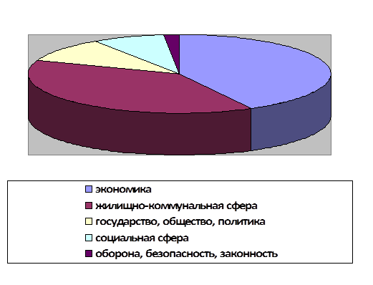

Количество обращений, поступивших в 2014 году с разбивкой по месяцам:

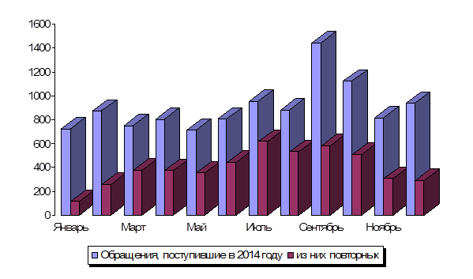

Результат рассмотрения обращения:

№  п/п | Результат рассмотрения | Количество обращений
 |  | 2014 год
1. | Разъяснено | 10932
2. | Решено положительно | 1098
3. | Отказано | 84
4. | Взято на контроль | 1045
5. | На рассмотрении | 422
 | ИТОГО: | 13581

За 2014 год руководителями администрации города было проведено 64 приема граждан, в том числе юридических лиц и принято 642 человека, из них мэром города - 400.
На телефон справочно – информационной службы «Горячая линия» поступило 1308 звонков, из них: на 1280 обращений даны квалифицированные разъяснения и консультации, на 28 заведены РКК на рассмотрение руководству администрации города.
На сайте администрации города продолжает работать интернет-приемная, через которую в 2014 году поступило 1897обращений.

